**PRAKTIKUM 8 TRANSFORMASI CITRA**

Nama : Muhamad Arif Maulana

NIM : 1207070069

Link : <https://drive.google.com/drive/folders/1Y39sB2Fxsab92LJHCK1NcHGY_DknYrRm?usp=sharing>

**Latihan 1 Transformasi Twirl**

Source Code

import matplotlib.pyplot as plt

from skimage.transform import swirl

import cv2

image = cv2.imread("foto/ungu.jpg")

swirled = swirl(image, rotation=0, strength=20, radius=200)

fig, (ax0, ax1) = plt.subplots(nrows=1, ncols=2, figsize=(8, 3), sharex=True, sharey=True)

ax0.imshow(image, cmap=plt.cm.gray)

ax0.axis('off')

ax1.imshow(swirled, cmap=plt.cm.gray)

ax1.axis('off')

plt.show()

Hasil

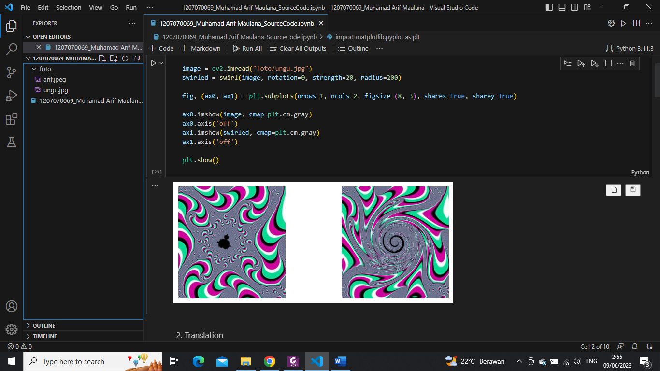

**Latihan 2 Translation**

Source Code

import cv2 as cv

import numpy as np

import matplotlib.pyplot as plt

image = cv.imread("foto/arif.jpeg")

h, w = image.shape[:2]

half_height, half_width = h//6, w//10

transition_matrix = np.float32([[1, 0, half_width], [0, 1, half_height]])

img_transition = cv.warpAffine(image, transition_matrix, (w, h))

plt.imshow(cv.cvtColor(img_transition, cv.COLOR_BGR2RGB))

plt.title("Translation")

plt.show()

Hasil

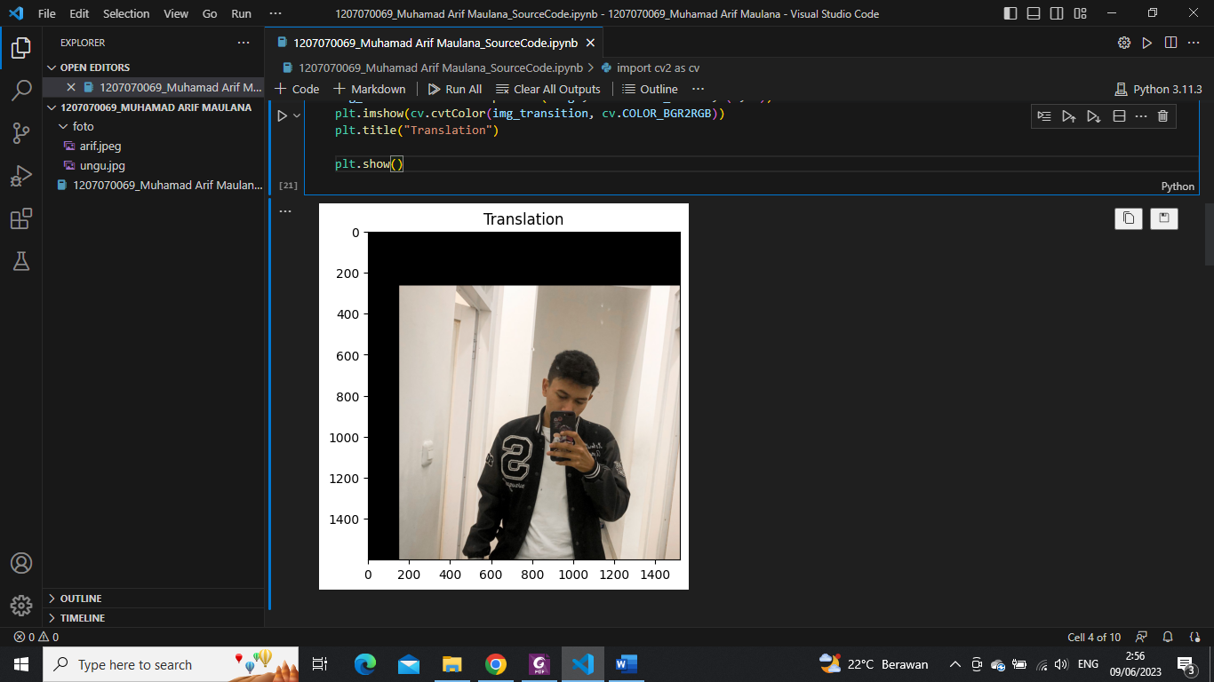

**Latihan 3 Rotation**

Source Code

import cv2 as cv

import matplotlib.pyplot as plt

image = cv.imread("foto/arif.jpeg")

h, w = image.shape[:2]

rotation_matrix = cv.getRotationMatrix2D((w/2,h/2), -180, 0.7)

rotated_image = cv.warpAffine(image, rotation_matrix, (w, h))

plt.imshow(cv.cvtColor(rotated_image, cv.COLOR_BGR2RGB))

plt.title("Rotation")

plt.show()

Hasil

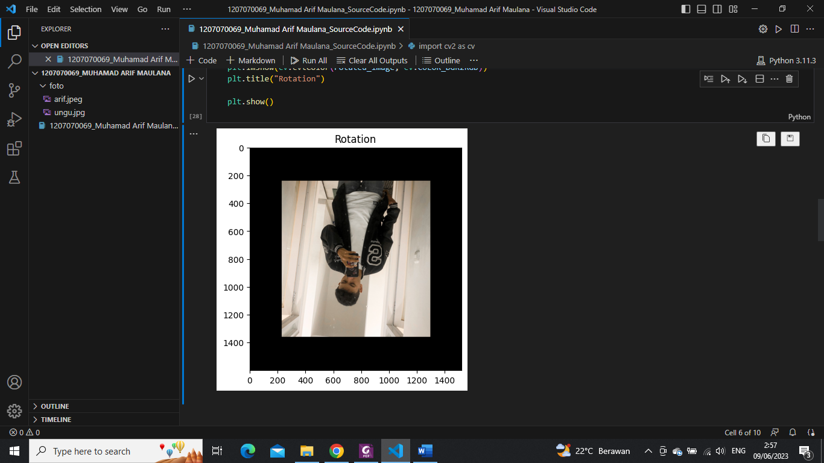

**Latihan 4 Interpolation**

Source Code

import mahotas as mh

import numpy as np

from pylab import imshow, show

regions = np.zeros((8,8), bool)

regions[:4,:3] = 1

regions[6:,:3] = 1

regions[:4,5:] = 1

regions[6:,5:] = 1

labeled, nr_objects = mh.label(regions)

imshow(labeled, interpolation='nearest')

show()

labeled,nr_objects = mh.label(regions, np.ones((3,3), bool))

sizes = mh.labeled.labeled_size(labeled)

print('Background size', sizes[0])

print('Size of first region: {}'.format(sizes[1]))

array = np.random.random_sample(regions.shape)

sums = mh.labeled_sum(array, labeled)

print('Sum of first region: {}'.format(sums[1]))

Hasil

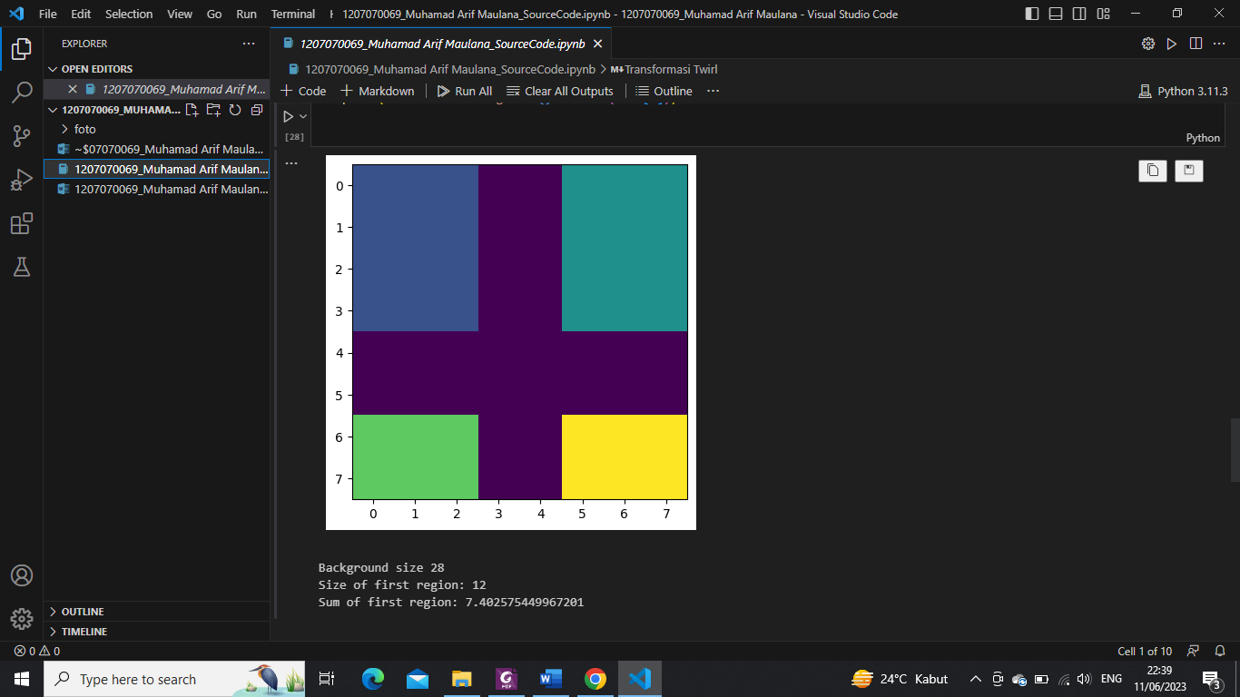

**Latihan 5 Skala Interpolation Miring**

Source Code

import cv2 as cv

import numpy as np

import matplotlib.pyplot as plt

image = cv.imread("foto/arif.jpeg")

fig, ax = plt.subplots(1, 3, figsize=(14, 6))

image_scaled = cv.resize(image, None, fx=0.15, fy=0.15)

ax[0].imshow(cv.cvtColor(image_scaled, cv.COLOR_BGR2RGB))

ax[0].set_title("Linear Interpolation Scale")

image_scaled_2 = cv.resize(image, None, fx=2, fy=2, interpolation=cv.INTER_CUBIC)

ax[1].imshow(cv.cvtColor(image_scaled_2, cv.COLOR_BGR2RGB))

ax[1].set_title("Cubic Interpolation Scale")

image_scaled_3 = cv.resize(image, (200, 400), interpolation=cv.INTER_AREA)

ax[2].imshow(cv.cvtColor(image_scaled_3, cv.COLOR_BGR2RGB))

ax[2].set_title("Skewed Interpolation Scale")

Hasil

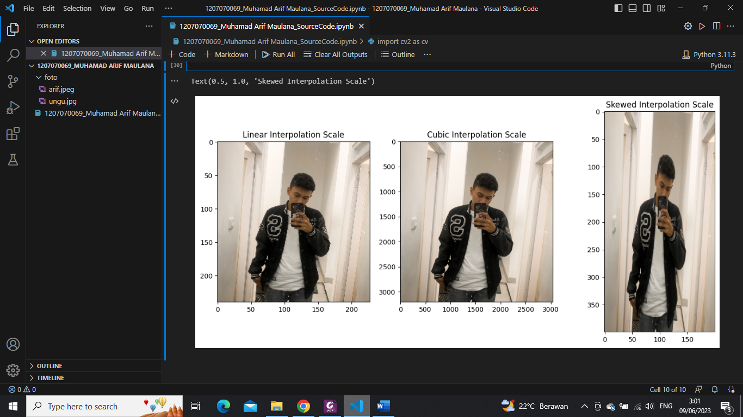

**Hasil Pengamatan**

Pada praktikum 8 ini melakukan percobaan Transformasi Twirl, Translation, Rotation, Interpolation dan Skala Interpolation Miring. Hasil pengamatan percobaan ini ialah :

1. Pada percobaan pertama melakukan percobaan Transformasi Twirl yang dimana output gambar menghasilkan pusaran pada gambar. Untuk ukuran pusaran dan jarak putaran tersebut tergantung pada jumlah piksel yang diputar dengan menginput nilai rotation, strength dan radius.
2. Pada percobaan kedua melakukan percobaan Translation yang dimana output gambar berpindah ke arah tertentu. Hal ini dikarenakan setiap piksel dalam citra bergeser sejauh inputan nilai pada half weight dan half width.
3. Pada percobaan ketiga melakukan percobaan Rotation yang dimana output gambar berputar searah jarum jam atau berlawanan arah jarum jam. Hal ini bisa dirubah dengan inputan nilai pada rotation matrix.
4. Pada percobaan keempat ini melakukan percobaan Interpolation yang dimana output gambar yang dihasilkan adalah pengubahan skala citra.
5. Pada percobaan kelima ini melakukan Skala Interpolation Miring yang dimana output gambar menghasilkan perubahan ukuran pada gambar.